作 者 推 荐

作者简介：

马克·尼波 (Mark Nepo) 是一位诗人、哲学家，教授诗歌和灵性知识40多年。 他是《纽约时报》排名第一的畅销书作家，出版了20多本书，如《觉醒之书》（The Book of Awakening）、《生存风暴》（Surviving Storms）和《寻找勇气》（Finding Courage），并录制了十多个音频项目。 马克曾多次接受奥普拉·温弗瑞 (Oprah Winfrey) 的 Super Soul Sunday电视节目的采访，并在《早安美国》（Good Morning America）中接受罗宾·罗伯茨 (Robin Roberts) 的采访。作为癌症幸存者，马克的写作和教学都非常关注内心转变的过程和人际关系。他的作品已被翻译成20多种语言。2015年，他被AgeNation授予终身成就奖。2016年，他被Watkins: Mind Body Spirit杂志提名为当今世界100位最具精神影响力的杰出在世人物之一，他还被选为OWN的“超灵魂100人”之一。“超灵魂100人”是一群有灵感的领导者，他们用自己的天赋和声音来提升人性。2017年，尼波成为《精神与健康》（Spirituality & Health）杂志的专栏作家。

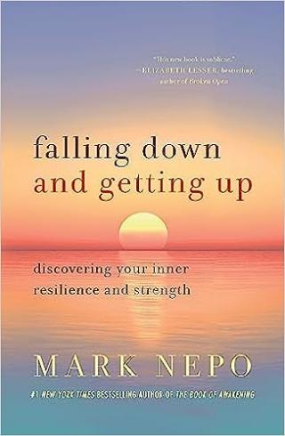
中文书名：《我选择再战一次》
英文书名：Falling Down and Getting Up: Discovering Your Inner Resilience and Strength
作 者：Mark Nepo
出 版 社：St. Martin
代理公司：WME/ANA/Lauren
页 数：400页
出版时间：2023年9月
代理地区：中国大陆、台湾
审读资料：电子稿
类 型：励志

内容简介：

《我选择再战一次》为如何看待逆境提供了新的角度。马克·尼波想要利用这本温和而富有洞察力的指南，帮助读者将自身经历转化成丰富自己和重启人生的机会，勇敢应对生活中的挑战。

我们每个人都有机会在生存和成长、管理风险和增强风险、开怀和自闭、给予和接受、孤独和社交之间的做出选择。痛苦和恐惧让我们变得渺小时，我们可以选择扩大对事物的感知，可以选择不断修正，调整实践，享受其中乐趣。《我选择再战一次》呼唤读者自身的天赋和智慧，鼓励所有人探索生活中面临的长期实践和选择点。

马克·尼波 (Mark Nepo) 是一位指导大师，五十年来一直在世界各地召集人群并指导静修。 作为诗人、教师和故事讲述者，他深受人们喜爱，被称为“我们这个时代最优秀的精神导师之一”、“完美的故事讲述者”和“雄辩的精神导师”。

媒体评价：

“这本书集结马克·尼波多年教学经验而成，邀请读者踏上一次变革之旅，去连接和探索人生永恒因素——我们的精神本质。挫折是人类旅程的一部分，但马克向我们展示了如何困难如何成为精神转变的契机，同时强调了勇气在让人行跌倒困境中站起来所发挥的重要作用。”
----Baptist de Pape，《心灵的力量》（The Power of the Heart）作者

“在《我选择再战一次》中，马克·尼波通过自己人生一段感人至深、温暖人心的小插曲，分享了来之不易的智慧。这些小插曲就像灵魂之歌，带我们回到自己的家。像爵士乐演奏家一样，马克编织了他的诗歌和教义，文字裹挟着力量温柔而持久地进入读者的血液和骨骼，帮助我们摆脱对疼痛和痛苦的恐惧，让我们共同学习，在被困难打到时重新站起来。”
----Michael Brant DeMaria博士，四次格莱美提名唱片艺术家，When All Is Lost作者

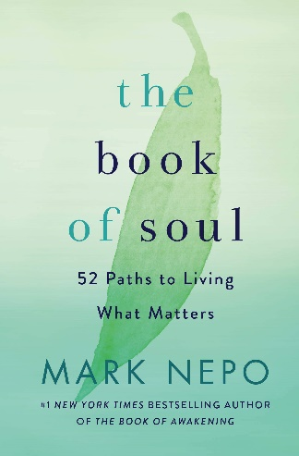
中文书名：《灵魂之书》
英文书名：THE BOOK OF SOUL
作 者：Mark Nepo
出 版 社：St. Martin's Essentials
代理公司：WME/ANA/Lauren
出版时间：2020年5月
代理地区：中国大陆、台湾
页 数：288页
审读资料：电子稿
类 型：励志

内容简介：

《纽约时报》（New York Times）排名第一畅销书作者马克·尼波（Mark Nepo）的心灵觉醒力作。

在《灵魂之书》（The Book of Soul）中，畅销书《觉醒之书》（The Book of Awakening）的作者马克·尼波提供了全新指南，指导我们全心全意过上真实的生活。人在肉体出生后，还必须在精神上重生一次，这个过程可能要经过一生的努力才能实现，然后才能成长为内心充实的人。《灵魂之书》深入探讨了这一转变在精神上的神秘性、艰巨性和必然性。

全书分为四个部分，标志着我们每个人都要面对的历程：我们在这个世界上努力前行，直到发现自己真正的传承，这让我们能够通过扩大我们的圈子在开放的环境中生活，同时我们互相帮助，又保持清醒。《灵魂之书》是一本充满真理和惊人洞察力的指南，引领我们深入蜕变的过程。

媒体评价：

入选2020年Spirituality & Practice网站最佳灵修类书籍之一

“在这个时代，我们很容易陷入顺从、孤立或绝望的状态。《灵魂之书》是一味解药，是一条引领我们回归自身智慧和直觉、回归灵魂真实的道路。”
----阿里安娜·赫芬顿（Arianna Huffington），Thrive Global创始人兼CEO，《赫芬顿邮报》（Huffington Post）创始人

“马克·尼波一直是我最喜欢的心灵作家之一，《灵魂之书》进一步证明了这一点。书中充满了令人叹为观止的句子，让你流连忘返，牢记于心，并想为之随时付诸实践。我向所有希望在匆忙的日子里与更深层次的目标保持联系的人推荐这本书。”
----梅琳达·盖茨（Melinda Gates），《纽约时报》畅销书《提升时刻》（The Moment of Lift）一书的作者

“在《灵魂之书》中，马克·尼波提醒我们，能够来到这里是多么难得，我们与此生和彼此的联系是多么的珍贵、真实和纯粹。书中所蕴含的真知灼见将帮助你在生活的洪流中游刃有余，并在最简单的生活中安身立命。这本书将让你的灵魂更强大。”
----琼·波里圣科（Joan Borysenko）, 《全植物膳食解决方案》（The PlantPlus Diet Solution）和《灵魂的指南针》（Your Soul’s Compass）的作者

目录：

Where All Souls Meet 11. Original Steps
12. Distributing the Weight
our walk in the world 13. Our Walk in the World
1. Living with Meaning, Truth, and Kindness our true inheritance
2. The Speed of Our Age 14. The Fire of Aliveness
3. Always Part of Something Larger 15. The Slowing of The Land
4. Immersion and Devotion 16. Staying Possible
5. The Pull of Existence 17. Lessening Fear
6. Being Wholehearted 18. What to Bring Forward
7. Pushing On 19. Our Original Talent
8. As Many Times As Necessary 20. Initiating the Gift
9. The Prison Tree 21. The Art of Being Sensitive
10. Student-Self and Teacher-Soul 22. Chasing Paradise
23. As We Keep Searching helping each other stay awake
24. Our Dream of Life 40. How Day Follows Night
25. Standing On and Standing For 41. Each Time I Begin
26. Slowly Is the Way 42. The Finitudes
widening our circle 43. Sweet Teachers
27. What the Elks Were Staring at 44. The Greater Prayer of Being
28. The Covenant of Practice 45. An Inner Right-of-Way
29. Unwavering 46. Helping Each Other Stay Awake
30. Honoring the Anonymous 47. Without Words
31. Looking at Things Freshly 48. What If ?
32. A Child of the Sixties 49. Try, Accept, Begin Again
33. Prosperity Blindness 50. The Fragrant Cliff
34. The Wanting Place 51. The Agents of Kindness
35. The Constant Unfolding 52. The Temple Is the World
36. Four Small Lessons Gratitude
37. Our Orbit of Concern Notes
38. Glide, Pull, Walk, and Carry Permissions
39. Presence and Absence About the Author

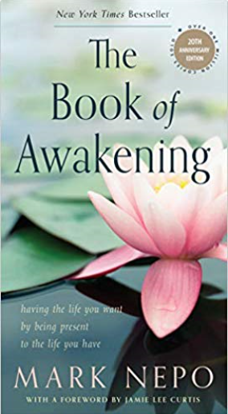
中文书名：《觉醒之书：活出你想要的生活(20周年纪念版)》
英文书名：The Book of Awakening: Having the Life You Want by Being Present to the Life You Have (20th Anniversary Edition)
作 者：Mark Nepo
出 版 社：Red Wheel Weiser,LLC
代理公司：ANA/Jessica
页 数：520页
出版时间：2020年1月
代理地区：中国大陆
审读资料：电子稿
类 型：励志
前版已授24种语言！

内容简介：

上一版卖了50多万本！
《纽约时报》第一畅销书马克·尼波（Mark Nepo）的新版，他被称为“这个时代最优秀的精神导师之一”和“完美的故事讲述者”。
哲学家、诗人、癌症幸存者马克·尼波开启了一个自由和欢乐的新季节----摆脱了死气沉沉、从趴在方向盘上睡觉的死气沉沉的状态中解脱出来----这种感觉既难忘又清新。
他的精神日记是一种召唤，召唤我们重获活力，释放自我，认真过好每一天，品味生命舒展所带来的美好。读着那充满诗意的散文就像开了天眼，打开了第二视角，让读者接触到生活的多个维度，每一个维度都满含敬畏和深情。
《觉醒之书》是尼波的灵魂之旅的成果，它将激励人们走上属于自己的道路。他畅谈精神和友谊，鼓励读者保持活力，不管多么困难，都要热爱生活。尼波的文字包含了许多传统和声音，提供了对痛苦、惊奇和对爱深刻的洞察力和修复力。每个条目都伴随着一个练习，这个练习会让读者惊讶并且愉悦于它的唤醒头脑的能力。

媒体评价：

“有一本书改变了我的生活，那就是马克·尼波的《觉醒之书》。生命的河流是宽广的，当我们的生活被这本书联系在一起时，我们共同走过的旅程就会变得更加美丽、更加重要、更加感人。”
----杰米·李·柯蒂斯（Jamie Lee Curtis），引言

“马克·尼波的作品在我们心中引起共鸣，让我们知道什么是真实的，什么是我们最应该珍惜的。把《觉醒之书》放在身边，当你的灵魂需要滋养时就去读它。”
----塔拉·布拉奇（Tara Brach），《全然接受》（Radical Acceptance）
和《全然同情》（Radical Compassion）的作者

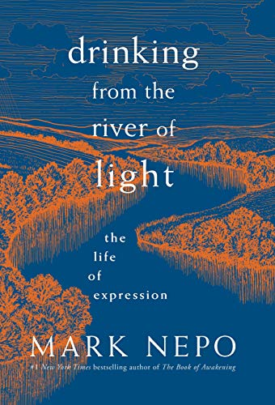
中文书名：《畅饮光之河》
英文书名：DRINKING FROM THE RIVER OF LIGHT
作 者：Mark Nepo
出 版 社：‎Sounds True
代理公司：WME/ANA/Lauren
出版时间：2019年3月
代理地区：中国大陆、台湾
页 数：320页
审读资料：电子稿
类 型：励志

内容简介：

“我很珍视这本睿智的书中所提供的智慧和实践。”
----米拉贝·斯塔尔（Mirabai Starr），《没有绝望的大篷车》（Caravan of No Despair）和《狂野的慈悲》（Wild Mercy）的作者

马克·尼波（Mark Nepo）写道：“有意义的艺术、经久不衰的艺术——以及它所唤醒的变革过程——让我们生生不息。”通过《畅饮光之河》，这位著有畅销作品的诗人和哲学家将带领你探索艺术和真实表达如何将我们最深刻的真理带到这个世界。

这本书由相互关联的散文和诗歌组成，涵盖了各种主题，如与其他生命形式保持对话的重要性，以及马蒂斯（Matisse）、罗丹（Rodin）和贝多芬（Beethoven）等创新者如何看待世界等。尼波为我们每个人心中涌动的创作冲动献上了一曲抒情颂歌。《畅饮光之河》从寻找揭示生命之美的隐喻，以及捕捉瞬间的笔触等，探讨了“超越艺术界限，让观者与参与者合二为一”的意义。

在这本书中，你会发现：

坦诚接纳自己全部情感的重要性

教育需要原始的诚实和自我探索

为什么与新的视角总是只差“四分之一个转角”

与其他创造性声音保持对话的重要性

给予关注与获得关注的关键区别

尊重同行评审的具体准则

引导你内心深处的声音和宇宙的声音意味着什么

用尼波的话说，“这本书是用来体验和陪伴的。”《畅饮光之河》包括数十种日记形式的提示和个人实践，旨在激发读者的创造本能，追寻最本质的自我，以及表达生命意义的重要性，见证生命的悲伤、深度和喜悦。

媒体评价：

2020 年独立出版商图书奖：励志类图书银奖

2019年鹦鹉螺个人成长与励志银奖

“表达灵性的热忱见证。”
----出版者周刊（Publishers Weekly）

目录：
The River of Light Bearing Witness
The Life of Expression Looking at Life Together
The Power of Art
PART 1 BASIC HUMAN TRUTHS Drifting in the Immensity
Why Write Listening
The Thread The Instrument That Is You
The Necessary Art What Is Voice?
The Unexpected Utterance The Quarter Turn
A Lifelong Process The Inner Critic
Yearning to Be Diving Down and Coming Up
Lifting Veils Love Your Window
The Web of Metaphor PART 3 THE DEEPER WE GO
The Gift of Vision Breaking Surface
What It Means to See The Endless Search
The Origins Venetian Interior
The Purpose of Will A Word about Effort
The Unexpected Dimension Giving and Getting Attention
We Relate More Than We Author Not Great but True
Keeping the World Together Staying Close to What Is Sacred
The Art of Perception Pulling Threads
What It Means to Perceive Travel and the Writer’s Mind
To See One Thing in Another Stacks of Wheat
The Web of Metaphor Understanding Practice
The Aperture of Intuition Placeholders
Releasing the Divine When the Work Comes Alive
The Craft of Perception The Monkey and the River
The Chord in Our Heart The Practice before the Practice
As a Tuning Fork Going with the Stream
The Inner Experience of Truth Everything We Need
Life Marks Us Up PART 4 BECOMING ONE WITH
Feelings Are Paints The Magic of Liberty
The Energy of Hope Slipping Through
Fitting Things Together Living in the Gap
PART 2 BEING SHAPED BY LIFE Becoming the Poem
Unraveling the Self The Empty Saddle
The Riddle of a Self The Timeless River
Love at First Sight What Matters Comes Slowly
Living a Making The Table Between Presence and Meaning
Peering from the Edge
The Wind Phone
This Belongs to Everyone
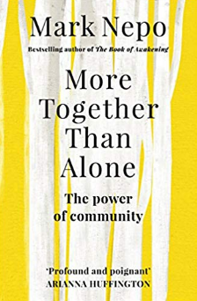
中文书名：《在一起，更美好：发现团结的力量与精神》
英文书名：MORE TOGETHER THAN ALONE: Discovering the Power and Spirit of Community in Your Life and in the World
作 者：Mark Nepo
出 版 社：Atria
代理公司：WME/ANA/Lauren
出版时间：2018年7月
代理地区：中国大陆、台湾
页 数：352页
审读资料：电子稿
类 型：励志

内容简介：

“为了写作这本书，我花了15年的时间。当然，一开始，我并不知道这么书要写多长时间，也不知道它什么时候才可以出版。当我写完这本书时，正好赶上了2016年美国大选，我从未料想到我们国家会有这么大的变化，社会中一些潜藏的分歧逐渐浮现出来。现在看起来，团结起来比任何时候都更为重要。

“我亲眼目睹了种族歧视、性别歧视、对外国人的仇视，这些前所未有的愤怒正将我们的国家分裂开来。我担心我们的孤立、我们的自我意识会激起我们民族中黑暗的一面。因此，我们是时候采取行动了，因为我们是这个国家的公民。在这前所未有的挑战中，我们不能向恐惧和权力屈服，我们需要团结起来，给彼此以力量，让我们有勇气去认识我们周围的人，有勇气去接受我们周围的人，有勇气去爱我们周围的人。

“总而言之，我渐渐明白，如果我们觉得他们跟我们不一样，他们就真的跟我们不一样。根本不存在什么他们，我们就是他们。”
----马克·尼波（Mark Nepo）

马克·尼波1951年出生在纽约的布鲁克林，那是第二次世界大战后的第六个年头。希特勒和法西斯主义失败了，大屠杀终于过去。在孩提时代，他亲眼目睹了被原子弹轰炸过后的广岛的图片，那让他觉得触目惊心。上小学后，他和他的同学曾尝试躲在桌子底下，他们觉得这样可以避免被烧成灰烬。后来，他亲眼目睹了柏林墙的坍塌，亲眼见证了美国第一位黑人总统的诞生。

回首一生，他慢慢发现，是团结意识的觉醒将美国带上了自由之路。然而，在当前的政治环境下，团结意识显得比以往更为重要。

通过十二年的研究，马克·尼波搜集到了许多不同历史时期、不同文化的关于社区建设的经验故事。他希望在这个艰难的历史时期，我们能团结起来，他认为民众团结起来比单独行动更为重要。

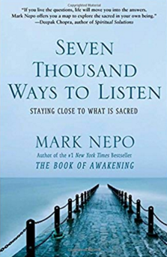
中文书名：《聆听的力量：7000种聆听的方式》
英文书名：SEVEN THOUSAND WAYS TO LISTEN: STAYING CLOSE TO WHAT IS SACRED
作者：Mark Nepo
出版社：Atria Books
代理公司：WME/ANA/Lauren
页数：304页
出版日期：2013年10月
代理地区：中国大陆、台湾地区
审读资料：电子稿
类型：励志
中文简体字版曾授权，版权已回归

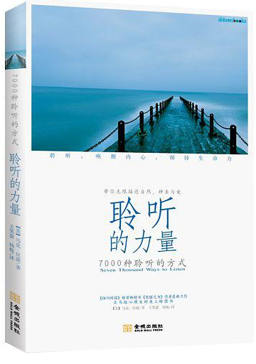

中简本出版记录
作者：（英）马克·尼波
出版社：金城出版社
译者：杨悦
出版年：2013年
页数：242页
定 价: 36.8元
装帧：平装

内容简介：

马克·尼波被誉为“这个时代最明亮的心灵灯塔”、“完美的故事讲述者”和“雄辩的灵魂导师”。他曾以《觉醒之旅》一书荣登《纽约时报》畅销书榜榜首，书中从各个角度和读者分享了他对人生的顿悟，感动和启迪了数以百万计的读者。这本《聆听的力量：7000种聆听的方式》是他对心灵探究的又一力作，在新书中，马克探寻了世界上究竟有多少种聆听的方式。马克人生曾有过痛苦经历，那份磨难让他坚信聆听是这世界上最神秘、最诱人、最刺激的艺术形式：“无论你身处何种困境，总会有一种聆听的方法帮你渡过难关，并且这种方式一定能经受得住时间的考验。因为聆听会引领你抵达事物的本质。聆听之于心灵就好比呼吸之于肺部那样自然而迫切。唯有聆听才能唤醒灵魂，唯有聆听才能使生命常青。”

在《聆听的力量：7000种聆听的方式》一书中，马克用传统结合现代的方式向我们传授了亲近神圣之道。马克用这本文笔优美的书分享了他独特的见解，字里行间都散发着他的优雅的气质。马克把我们反思自己时通过真正聆听而来的收获和挑战一一道来。《聆听的力量：7000种聆听的方式》探索了我们自身，以及我们与他人、与世界的关系。本书在不断前行的人生道路上引领我们重新定位自己，并且向我们展示了生命意义之所在。

本书提出了很多有关人生意义的问题，鼓励我们不断反思和讨论。

这本书发人深省，教会我们如何全身心投入到生活之中，并最终获得生命的馈赠和人生箴言。《聆听的力量：7000种聆听的方式》是一幅由沉思、回忆以及冥想交织而成的美丽织锦，展示了聆听人生的伟大方式，指引出一条通向美满人生的必经之路。

目录：

致我的读者 第三部分 关爱的艺术
第一部分 存在的艺术 人类的花园
我们的意识之外 自我伤害
活在真实之中 坚定的教师
来自“接受”的馈赠 名叫“自我”的小屋
无尽的现实 寻找鸟鸣
如何聆听“弦外之音” 无尽的探究
迷茫 欲求不满
面对圣贤 平复我们的痛苦
驶入沉默 瞬间的奥秘
上帝的眨眼 咫尺与天涯
对话“元素” 忍耐与热爱
生活的理念 脚踏实地
深入聆听 内心的陌生人
第二部分 做人的艺术
如何学习
重拾信心
巢蜜与思维
直面内心的火海
用心聆听的收获
清晰的表达
灵魂的呼唤
聆听的四季
漫长的等待
穿越荆棘
解开乱麻
与上帝的较量
定位自己

媒体评价：

“倘若你带着问题生活，生活自然会告诉你答案。沿着马克·尼波给你指出的道路前行，你将抵达自己内心的圣地。”
——迪帕克·乔普拉《精神方案》的作者

“马克·尼波是聆听生命真谛的大师。在本书中，他与我们分享了他独特的个人智慧。只要用心去听灵魂的呼唤就能不枉此生，这是马克带给我们的希望。”
——埃德·培根 《爱的八种习惯》的作者，加利福尼亚州帕萨迪纳市圣公会教区长

“读这本书是一种享受，它告诉世人全新的聆听之道——去聆听你的心、陌生人、大自然，以及伟大的静默。事物的本质总是远离喧嚣的，马克这位灵魂大师将带领我们开辟属于自己的聆听之路。”
——帕克·巴默尔 《治愈民主之心》、《与自己的生命对话》和《隐匿的整体》作者

“当我们聆听的时候，无数有声的生活片段和无声的精神奥秘都浮现在我们眼前，唤醒了我们感知生命真谛的能力。本书的字里行间都是对生命奇迹的呐喊，而这才是本书最美妙的所在。”
——卢埃林·沃恩·李 苏非派导师，《基督教和苏非神秘主义的心之祷告》作者

感谢您的阅读！
请将反馈信息发至：版权负责人
Email：Rights@nurnberg.com.cn
安德鲁·纳伯格联合国际有限公司北京代表处
北京市海淀区中关村大街甲59号中国人民大学文化大厦1705室, 邮编：100872
电话：010-82504106, 传真：010-82504200
公司网址：http://www.nurnberg.com.cn
书目下载：http://www.nurnberg.com.cn/booklist_zh/list.aspx
书讯浏览：http://www.nurnberg.com.cn/book/book.aspx
视频推荐：http://www.nurnberg.com.cn/video/video.aspx
豆瓣小站：http://site.douban.com/110577/
新浪微博：安德鲁纳伯格公司的微博_微博 (weibo.com)
微信订阅号：ANABJ2002

